Ejercicio I

**EXERCICI 1. Diferència entre els elements <div>, <section> i <article>:**

* La diferencia entre los elementos, div, section y article es que cuando creamos bloques cuyo contenido forma un todo usaremos <section/>, cuando estos bloques responden más a diseño o a necesidades de estructura usaremos <div/>, mientras el elemento <article> especifica un contenido independiente y autónomo.

**EXERCICI 2. Troba quins atributs poden tindre els elements vists anteriorment en aquesta part del tema. Usa l’exemple dels explicats amb el <div> (class, lang, etc):**

* ***Atributos del elemento <Section>:*** dir, hidden... (los atributos globales).
* ***Atributos del elemento <Nav>:*** Los atributos globales son los únicos incluidos en esta etiqueta HTML.
* ***Atributos del elemento <Article>:*** Esta etiqueta se caracteriza por tener atributos estándares comunes con los demás elementos, los cuales son llamados “Atributos globales”.
* ***Atributos del elemento <Aside>:*** Los atributos de este elemento son los mismos que han sido definidos de manera estándar para todos los elementos, es decir, los atributos globales.
* ***Atributos del elemento <Header>:*** Atributos globales.
* ***Atributos del elemento <Footer>:*** Atributos globales.
* ***Atributos del elemento <Main>:*** Los atributos globales son los que utiliza esta etiqueta HTML <main>, los cuales son comunes para todos los elementos.

**EXERCICI 3. En la diapositiva 3 hi ha un esquema d’un document HTML, on inclouries l’element <main>? Posa un exemple.**

El elemento <main>, lo incluiría al principio:

<main>

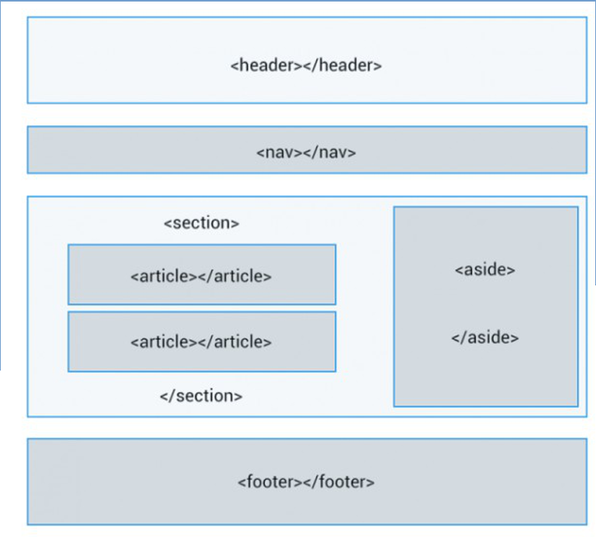

</main>

**EXERCICI 4. Diferència entre els elements <head> i <header> I entre <header> i <nav>?:**

* ***La diferencia entre <head> y <header>:*** Mientras que la etiqueta <head> tiene la función de suministrar información sobre todo el documento, la etiqueta <header> aporta información del cuerpo del documento o de alguna sección dentro del cuerpo.
* ***La diferencia entre <header> i <nav>:*** La etiqueta <head> y </head> se colocan dentro de las etiquetas <body> y </body>. La etiqueta <nav> y </nav> indican que se tiene un menú de navegación con las diferentes secciones o funcionalidades del sitio.